8. A következő feladat a szovjet blokk kialakulásával és jellemzőivel kapcsolatos. 2009 okt
Nevezze meg a térkép és ismeretei segítségével a szóban forgó államokat! (Elemenként 1 pont.)
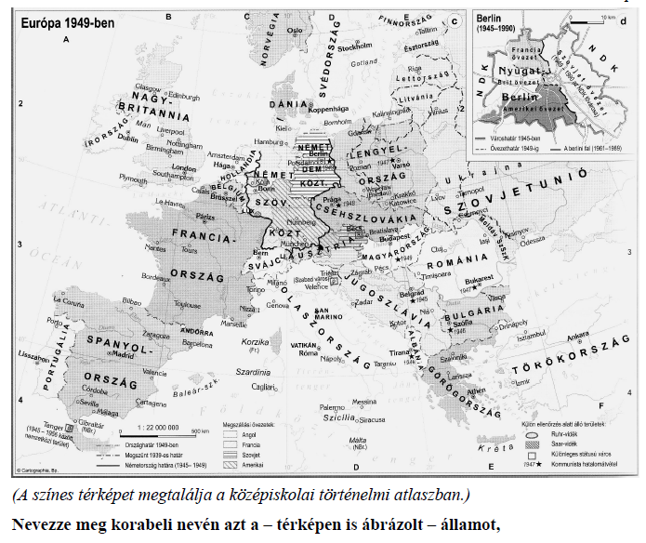
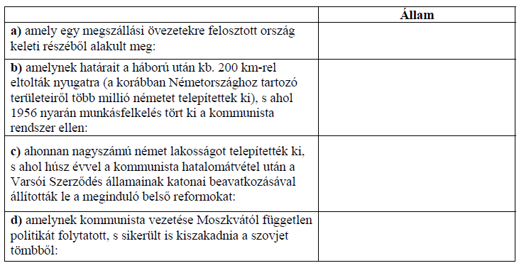
8. Szovjet blokk kialakulása és jellemzői (Elemenként 1 pont, összesen 4 pont.)
a) NDK/ Német Demokratikus Köztársaság (elfogadható még: Kelet-Németország)
b) Lengyelország
c) Csehszlovákia
d) Jugoszlávia

